Муниципальное дошкольное образовательное учреждение

центр развития ребёнка детский сад № 6

***Тематическое игровое занятие***

***в старшей группе***

***« Играем в сказку»***

Разработала и провела:

Рудницкая Галина Петровна

музыкальный руководитель

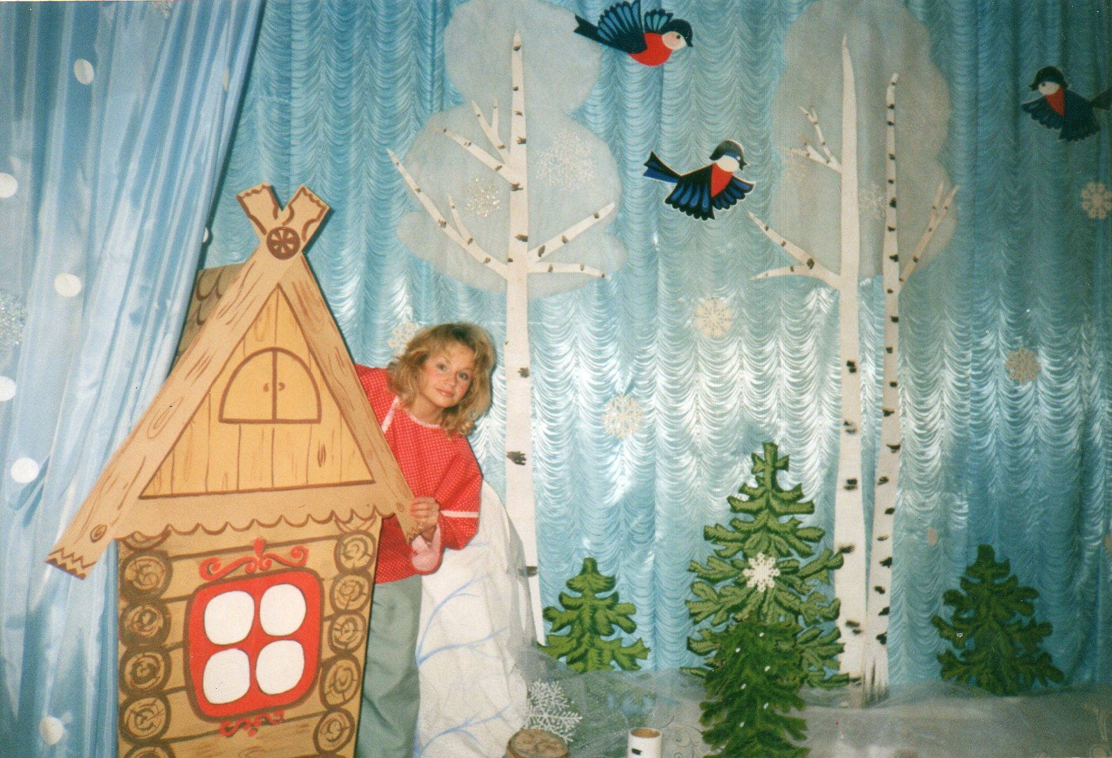

г. Комсомольск – на - Амуре

**Непосредственно – образовательная деятельность детей старшего дошкольного возраста**

**Тема: Играем в сказку**

**Тип: игровое тематическое занятие** (с использованием фольклорного материала).

**Оборудование:** дом Кузи, «бревнышко», платочек для игры, палочки, шапка для Иванушки, сундучок, кукла Кузя.

**Интеграция областей**: художественно – эстетическое развитие, речевое развитие, познавательное развитие, социально – коммуникативное развитие, физическое развитие

**Цель:** Продолжать приобщать детей к истокам русского народного творчества, используя народные потешки, заклички, игры.

**Задачи:**

**1**.Поддерживать интерес детей к сказке, к народной игре, создавая для этого необходимые условия. Продолжать работу над формированием звуковысотного и ритмического слуха;

*Закрепить умения:*

- Эмоционально и выразительно передавать игровой образ;

- Согласовывать свои действия с действиями других детей;

- Ориентироваться в пространстве зала.

**2**.Развивать творческую активность и творческие способности детей (умение перевоплощаться, вживаться в игровой образ, находя наиболее выразительные средства воплощения, выполнять творческие задания).

**3**.Воспитывать доброжелательность, коммуникативные навыки детей.

**Ход занятия:**

Дети свободно входят в зал. Музыкальный руководитель предлагает поприветствовать друг друга.

**Пальчиковая речевая игра «Здравствуй!».**

**Муз. рук.** Я очень рада, что у всех вас хорошее настроение! Значит мы можем придумать что-нибудь интересное, забавное, например, поиграть в сказку, хотите? Тогда…

Всех за сказкою сегодня приглашаю в лес пойти,

Интересней приключенья вам, ребята ,не найти.

А отправимся мы в сказочный лес на лошадке, запрягайте её.

***( дети становятся друг за другом, «берут в руки вожжи»)***

**Муз. рук**. Лошадка бьёт копытцем, не терпится ей в путь пуститься (дети трижды ударяют правой ногой об пол).

**Упражнение «Едем на лошадке» р. н. м. «Ах, вы, сени».**

**Муз. рук**: Дальше по извилистой тропинке потихоньку мы пойдем,

И конечно, ну, конечно, в гости к сказке попадем.

Чтобы нам не потеряться, нужно за руки всем взяться.

Друг за другом повернитесь, веселее улыбнитесь!

Отправляемся, друзья, отставать никак нельзя!

А в пути нам поможет разудалая песенка!

**«Ой, вставала я ранёшенько» р. н. п. (дети идут змейкой хороводным шагом).**

**Муз. рук:** По дороге в сказочный зимний лес нам встречаются ёлочки и пенёчки. Слушайте внимательно, на каком звуке остановится музыка, и показывайте стройную ёлочку или крепкий, низкий пенёчек.

**Упражнение «Елочки и пенёчки» (на развитие звуковысотного слуха)**

*Воспитатель выводит детей в круг.*

**Муз. рук**: На полянку мы пришли, сказку новую нашли

А в сказке всё случается, в сказке всё бывает,

Даже ёлочки в лесу, в сказке оживают.

Превращаемся в ёлочку! Представим, как может танцевать ёлочка.

**«Ёлочки танцуют» р. н. м. « Во саду ли, в огороде» (танцевальное творчество)**

***Муз. рук. незаметно исполняет ритм музыкальным молоточком.***

**Воспитатель:** Вдруг в лесу раздался стук,

Это дятел долбит сук.

Он деревья не калечит,

Он деревья клювом лечит.

Давайте поприветствуем его нашей песенкой и повторим стук дятла.

**Дети поют попевку «Дятел» и отхлопывают ритм.**

**Муз. рук. *предлагает детям придумать свои ритмы и «подарить» их дятлу, чтобы ему было веселей работать (дети придумывают ритмические рисунки, исполняя их палочками).***

**Воспитатель:** Посмотрите, дети, как красив зимний лес.

Много ждёт в лесу чудес.

Мы идём всё тише, тише,

Сказка к нам всё ближе, ближе.

Хотите послушать да посмотреть сказку?

***( Предлагает детям присесть на «брёвнышко»)***

Как в одной сторонке, в маленькой избёнке,

Жил - был не котёнок, жил-был не мышонок,

Даже не ребёнок, а жил - был домовёнок.

И звали его Кузя. Хотите с ним повстречаться?

Тогда скажем волшебные слова: «Сказка, с нами подружись,

Кузя, детям покажись!» (Дети повторяют слова).

**Из «лесу» появляется Кузя, он несёт вязанку дров.**

**Кузя (поёт на мелодию рус. нар. песни «Ах, вы, сени»):**

Как я дров наколю,

Как я печь растоплю (кладёт вязанку дров около избушки)

И воды наношу, и тесто замешу.

У меня, у домового, молодого, удалого

Грязи некуда укрыться,

Дело мастера боится.

Вижу, ко мне гости забрели. А ль заблудились в лесу?

**Воспитатель:** Нет, Кузя, мы пришли из детского сада в лес за сказкой.

**Кузя:**

Много сказок в нашем лесу живёт.

Заколдован невидимкой

Дремлет лес под сказку сна.

Словно белою косынкой

Подвязалася сосна.

**Воспитатель:**

А мы разбудим лес нашей веселой зимней песенкой.

**Дети поют песню «Зимушка - зима» муз. Вахрушевой.**

**Кузя:**

Ух, захватывает дух от вашей песни!

**Воспитатель**: Зима всем детям нравится!

**Ребёнок:** Мы шубки надеваем,

Как зайчики и белочки

Мы на снегу играем!

**Кузя:**  Верно, верно! Видел я как зайцы и белки

Зимою в лесу играли в «горелки».

А вы такую игру знаете?

**Воспитатель**: Конечно, знаем! Это русская игра! Поиграем, детвора?

Мы играть в «Горелки» станем, а тебя водить заставим!

***(даёт Кузе платочек)***

**Кузя**: (выставляя большой палец)

Выходите играть! (дети делают пирамиду из пальцев)

Солнце разгорается, игра начинается! (расходятся в круг)

**Игра «Гори ясно» р. н. м. «Пойду ль я, выйду ль я»**

**Воспитатель:** Дети, давайте покажем Кузе, как солнышко просыпается,

Встаёт из-за горушки.

**Закличка «Солнышко» р. н. п. (упражнение на регуляцию мышечного тонуса)**

**Игра «Гори ясно» повторяется.**

**Кузя:** А ну – ка, отгадайте мою загадку:

Какой птице ночью в лесу не спится?

**Воспитатель:** Отгадку мы тебе не скажем, мы тебе её покажем!

**Пальчиковая игра «Совушка» русская народная потешка.**

**Воспитатель:** Отгадали мы твою загадку, Кузя?

**Кузя:** Верно, отгадали! Верно показали!

Вот потеха, так потеха!

А что ещё показать умеете?

**Воспитатель:** Ребята, покажем Кузе, в какие игры мы играем?

Становитесь в хоровод!

**Проводится хороводная игра «Как на тоненький ледок» р. н. м.**

***( по считалочке выбирается ребенок на роль Вани, ему надевают шапку)***

**Воспитатель:** Ребята, пошутим над Ваней.

**Дети произносят дразнилку « Ваня - простота» и играют в «Догонялки». (Ваня догоняет « обидчиков», надевает шапку на другого ребенка, игра повторяется), теперь воспитатель предлагает детям позабавить Ваню потешкой «Барашеньки – крутороженьки». Шапочка переходит к следующему игроку.**

**Кузя:** У Ивана – кудряша больно шапка хороша,

Я Иванушку люблю, поцелуем подарю.

**Все дети выполняют «поцелуйный обряд» с «соседями»**

**Кузя:** Как много, ребята, от вас я узнал!

В игры весёлые с вами играл!

В лесу оставаться один не хочу,

Возьмите меня в детский сад, вас прошу.

***Дети соглашаются взять Кузю с собой.***

**Кузя:** Погодите только, сундучок свой захвачу с забавами да потешками, будем в детском саду играть!

**Воспитатель:** Только, как нам вернуться в детский сад?

( обращается к музыкальному руководителю) помогите нам вернуться

из сказки.

**Муз. рук:** Вернуться нам поможет волшебная песенка.

Дети, все закройте глазки, возвращаемся из сказки.

**Исполняется песня « Сказка и гномик» сл. муз. З. Роот.**

**По окончании песни дети открывают глаза и видят Кузю – куклу, сказке конец. С куклой возвращаются в группу.**